A Volvo Trucks és a Boliden közösen állítanak forgalomba elektromos teherautókat a földalatti bányamunkák elvégzésére
A Volvo Trucks és a svéd bányászati cég, a Boliden egyesítik erőiket az elektromos tehergépkocsik földalatti közlekedésének megvalósítása érdekében.
A svéd bányászati és kohászati konszern, a Boliden a világon az elsők között kezd el 2023-tól akkumulátoros-elektromos teherautókat használni a nehéz földalatti szállításhoz. A bányászati körülmények között ezen járművek alkalmazása számos előnnyel jár, mint például a nulla kipufogógáz-kibocsátás, a biztonságosabb munkahely és a csendesebb munkakörülmények.
A bányaipar jelenleg gyors változáson megy át, számos szereplő a fenntarthatóbb termelési módszerek felé mozdul el, hogy alacsonyabb éghajlati lábnyomú fémeket állítson elő. Csakúgy, mint sok más bányában, a Bolidennél is a dízelüzemű járművek kipufogógáz-kibocsátása teszi ki a cég szén-dioxid-kibocsátásának legnagyobb részét. A bányavállalat elkötelezett aziránt, hogy 2030-ra 40%-kal csökkentse karbonlábnyomát, és a Boliden klímacéljainak elérésében a közlekedés villamosítása döntő szerepet játszik majd.
A Volvo Trucks és a Boliden között köttetett új együttműködési megállapodás értelmében két nehézkategóriás elektromos Volvo tehergépjármű fog a Boliden kankbergi bányájában munkába állni, Észak-Svédországban, Skellefteå városához közel. Ha az itt dolgozó tehergépkocsik mindegyike elektromos lenne, a bánya CO2-kibocsátása több mint 25%-kal alacsonyabb lenne.
“Ez egy nagyon izgalmas együttműködés, egy kihívásokkal teli környezetben: a meredek lejtők, a nehéz terhek és a párás levegő megviselik a bányákban dolgozó járműveket” – mondja Jessica Lindholm, a Volvo Trucks projektmenedzsere. “A Bolidennel való együttműködés értékes ismereteket nyújt számunkra az elektromos teherautók földalatti teljesítményéről, és választ ad arra a kérdésre, hogy milyen hatással van ez az üzem a hajtásláncra és az akkumulátorokra. A bányászati szállítás szén-dioxid-kibocsátásának csökkentése azt is jelenti, hogy közvetve a saját CO2-lábnyomunkat is redukáljuk, mivel ezeket a bányaipari nyersanyagokat felhasználjuk a saját teherautóinkban.”
Az első jármű, ami a kankbergi bányában munkába áll, egy elektromos Volvo FH modell lesz, amelyet sziklacsavarok és egyéb berendezések bányába történő szállítására használnak majd, és 2023-ban helyezik üzembe. Az első járművel szerzett tapasztalatok alapján később egy második elektromos Volvo FH-t is forgalomba állítanak majd, ami pedig a föld alatt fog követ és ércet szállítani.
“A Volvóval való együttműködésben fantasztikus lehetőséget látunk arra, hogy előremozdítsuk az elektromos technológiát, és egyúttal megtanuljuk, hogyan igazítsuk működésünket a fosszilis energiaforrásoktól mentes földalatti közlekedésre való áttéréshez. A teherautók egyik fő előnye, hogy hozzájárulnak egy fenntarthatóbb bányához, mind a kibocsátások, mind a dolgozóink munkakörnyezete tekintetében" - nyilatkozta Dennis Forslund, a Boliden projektmenedzsere. "Ezenkívül a bányában felhasznált energia összmennyisége is alacsonyabb lesz, mivel az elektromos meghajtás energiatakarékosabb, mint a dízelmotor, és a lejtőkön a motorfékezés során visszanyert villamos energiát is fel lehet használni.”
A Volvo Trucks kínálja az iparág legszélesebb elektromos járműpalettáját a maga hat darab, sorozatban gyártott, tisztán elektromos modelljével, és a svéd gyártó a piacvezető a nehézkategóriás elektromos tehergépjárművek piacán Európában és az USA-ban. A vállalat elektromos eszközei az áruszállítási feladatok széles skáláját képesek kiszolgálni, a városi áruterítéstől és hulladékszállítástól kezdve a regionális áruszállításig és az építőipari munkálatokig. A Volvo Trucks célja, hogy 2030-ra az újonnan értékesített járműveinek fele elektromos hajtáslánccal gördüljön le a gyártósorról.
A Bolidenről
A Boliden egy fémipari vállalat, amely a fenntartható fejlődésre összpontosít. Gyökereink skandinávok, piacunk globális. Fő kompetenciánk a feltárás, a bányászat, az olvasztás és a fémek újrahasznosítása. A Boliden mintegy 6000 alkalmazottat foglalkoztat, éves árbevétele pedig megközelítőleg 85 milliárd svéd koronát tesz ki. A részvényt a NASDAQ OMX Stockholm Large Cap szegmensében jegyzik.
Sajtókapcsolat:
- Bálint Zsófia, marketing koordinátor
- Volvo Trucks Hungary
- +36 30/131-7894
- zsofia.balint@volvo.com
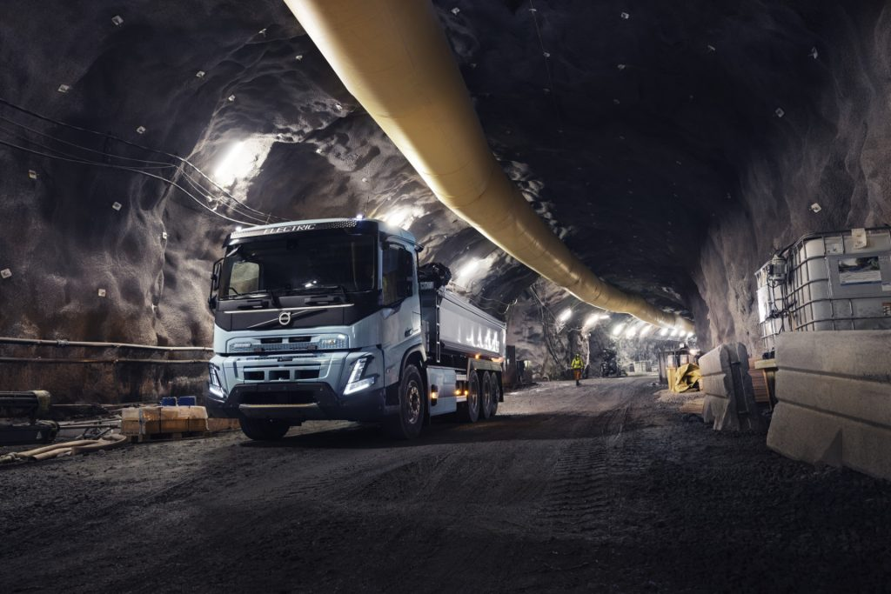 | © Volvo Trucks
Eredeti tartalom: Volvo Trucks Hungary
Továbbította: Helló Sajtó! Üzleti Sajtószolgálat
Ez a sajtóközlemény a következő linken érhető el:

